|  |
| --- |
|  |

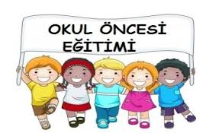

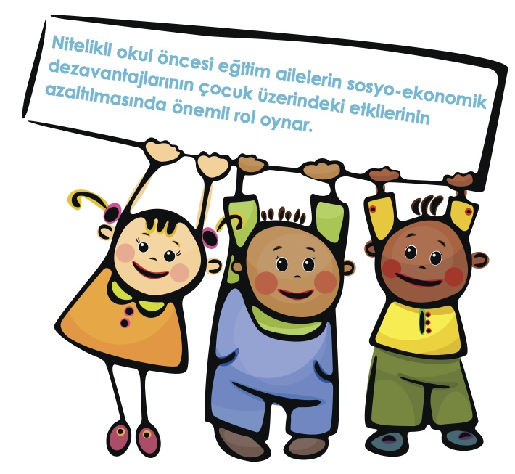

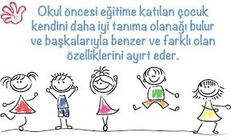



**ÖĞRENCİ KAYIT DOSYASI**

**ÖĞRENCİNİN**

**ADI:**

**SOYADI:**

**T.C KİMLİK NO:**

**DOĞUM TARİHİ: SINIFI:**

**VELİ İSİM TEL NO:**

|  |
| --- |
| Kayıt İçin;  **4 Adet Vesikalık Fotoğraf** |

**EĞİTİM ŞEKLİ**

**SABAHÇI: ÖĞLENCİ: TAM GÜN ** ZORUNLU**

***OKUL SÜTÜ İÇECEK Mİ?  EVET HAYIR***

***KURU ÜZÜM YİYECEK Mİ?  EVET HAYIR***

**OKUL ÖNCESİ VELİ SÖZLEŞME ÖRNEĞİ**

İş bu sözleşme, Öğretmen Rukiye Sarıer Bumin Anaokulu Müdürlüğü ile ...............................................’nın velisi olan ................................................................’nın arasında okul öncesi eğitim alacak çocuğun eğitimine yönelik olarak karşılıklı yükümlülükleri belirlemek amacıyla düzenlenmiştir.

1-Tokat İl Milli Eğitim Müdürlüğü İl Ücret Tespit Komisyonu tarafından 2017/2018 eğitim-öğretim yılı için belirlenen aylık ücret **130** TL dir.

2-Veli belirlenen ücreti her ayın **15 ini takip eden ilk üç iş günü içinde** okula ait banka hesap numarasına yatırıp, dekontunu okul yönetimine verir.

3- Veli, okul yönetimince belirlenen eğitim şekline uymak zorundadır.

4- Eylül ayı ile yarıyıl tatilinde aylık ücret tam olarak tahsil edilir.

5-Haziran ayı ile 15 günden fazla rapora dayalı devamsızlık durumunda ise ücret alınmaz.

6-Yönetmeliğin 7. Maddesinde belirtilen durumlara istinaden bir seferde 15 günden fazla süre ile eğitim-öğretime ara verilmesi durumlarında, alınan ücret bir sonraki ayın ücretine sayılır.

7- Çocuğu okula kayıt yaptırdığı halde hiçbir hizmet almadan kayıttan vazgeçilmesi halinde alınan aidat iade edilir.

8-Çocukların devamsızlığından okul yönetimi haberdar edilir. Bulaşıcı bir hastalık nedeniyle okula gelmeyen çocuklar, hastalık sonrasında "okula devamında sakınca olmadığına dair sağlık kuruluşlarından alınan tabip raporu getirmek zorundadır. Çocukların kullandıkları **ilaçların takibi veli tarafından yapılmak zorundadır. Bu konuda okul yönetiminden ve öğretmenden talepte bulunulamaz.**

9- 30 gün okula devam etmeyen ve devam ettiği hâlde üst üste iki aylık ücreti yatırmayan velinin çocuğu ile ilgili bu yönetmeliğin 18. Maddesinin 2. Fıkrasının (b) bendi gereğince işlem yapılır. Hizmet aldığı halde aidatını ödemeyen veliler için, alacağın tahsiline yönelik genel hükümler çerçevesinde işlem yapılır.

10-Okul Öncesi Eğitim Programı gereğince yapılması gereken ve okulun bulunduğu belediye hudutları içerisinde gerçekleştirilecek müze ziyareti, tiyatro ve benzeri sosyal etkinlikler ilgili mevzuatına göre yapılır.

11-Okul yönetimince gerekli görülerek yakın **çevre inceleme gezisi, tiyatro ve benzeri eğitim etkinliklerinin ücreti veli tarafından ayrıca karşılanır.**

12-Çocuklara maddi değeri yüksek olan kolye, küpe ve benzeri süs eşyaları takılmaz. Üzerinde isim yazılmayan çocuğa ait eşyanın ve izinsiz takılan süs eşyalarının kaybolması durumunda, öğretmen ya da okul yönetimi sorumlu değildir.

13- Veli, okul yönetimi ve öğretmenin izni olmadan etkinlik sınıflarına giremez. Ancak, istekli olması durumunda önceden belirlenecek bir program doğrultusunda eğitim etkinliklerine katılabilir.

14-Veli okul yönetimi ve grup öğretmenlerinin düzenlediği toplantılara katılmak zorundadır.

15-Veli çocuğunu zamanında okula getirmek ve eğitim bitiminde okuldan almakla yükümlüdür.

16-Okul yönetimi çocukları, sadece yönetmeliğin ekinde yer alan EK-1 Acil Durumlarda Başvuru Formunda belirtilen kişilere teslim eder. Zorunlu hallerde çocukların, EK-1 de belirtilen kişiler dışındaki şahıslar tarafından teslim alınması istenmesi durumunda, velinin okul yönetimine yazılı beyanda bulunması zorunludur.

17-Veli, okul yönetiminin gerekli gördüğü durumlarda, çocuğunun sağlık taramasını, gerekirse tedavisini yaptırmak zorundadır.

18-Bu sözleşmede belirtilmeyen hususlarda yönetmelik hükümleri uygulanır.

19-Velisi bulunduğumuz öğrencilerimizin katıldığı etkinliklerde çekindiği fotoğraf görüntülerinin okul web sitesinde yayınlanmasını kabul ediyorum.

20-Sözleşmede belirtilen hususlarla ilgili yaşanacak uyuşmazlık halinde Tokat ilindeki mahkemeler yetkilidir.

İş bu sözleşme 20 madde olup .......................tarihinde iki nüsha olarak düzenlenmiş ve taraflarca imza edilmiştir.

Öğrenci Velisi Fatma KALPAKÇI

Adı Soyadı: Okul Müdürü

İmzası: 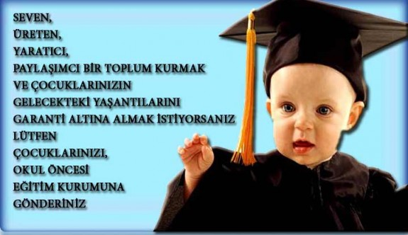**ÖĞRENCİ TANIMA FORMU**

**1)Çocuk kuruma gelmeden önce çocukla ilgilenen kişi ya da okulöncesi eğitim kurumları.**

**2)Evinizde yaşayan 3. Şahıslar var mı, varsa çocuğun eğitimi ve bakımı ile ilgileniyor mu?**

**3))Aile içinde çocukla ilgili konularda görüş ayrılığı olduğu zaman ne yapıyorsunuz?**

**4)Evde bulunduğunuz süre içinde çocuğunuza özel olarak zaman ayırabiliyor musunuz?**

**5)Ayırabiliyorsanız bu süre içinde neler yapıyorsunuz?**

**Anne:**

**Baba:**

**6)Çocuğunuzun en çok sevdiği yemeği, oyuncağı ve çizgi filmi yazar mısınız?**

**7)Çocuğun daha önce geçirdiği önemli hastalıklar yada duygusal travmalar var mı, nelerdir?**

**8)Alerjik durumu var mı? (Besin, İlaç,diğer)**

**9)Çocuğun sürekli hastalığı ve ilacı var mı?**

**10)Size göre çocuğunuzun olumlu ve olumsuz kişilik özellikleri nelerdir?**

**11)Çocuğunuzu ;**

**Mutsuz eden şeyler:**

**Mutlu eden şeyler:**

**12)Okuldan beklentileriniz nelerdir?**

|  |  |  |  |
| --- | --- | --- | --- |
| ÇOCUĞUN | |  |  |
| Adı : | |  |  |
| Soyadı: | |  |  |
| ACİL DURUMLARDA BAŞVURULACAK ADRES VE TELEFONLAR | | | |
| ÇOCUĞUN ANNESİ | AÇIKLAMALAR | | |
| Adı Soyadı: |  |  | |
| Fotoğraf | FOTOĞRAF | |
| Ev Adresi: |
| Ev Telefonu: |
| İş Adresi: |
| İş Telefonu: |  | |
| ÇOCUĞUN BABASI | AÇIKLAMALAR | | |
| Adı Soyadı: |  |  | |
| Fotoğraf | FOTOĞRAF | |
| Ev Adresi: |
| Ev Telefonu: |
| İş Adresi: |
| İş Telefonu: |  | |
| ANNE-BABA DIŞINDA ARANILACAK ÜÇÜNCÜ ŞAHIS | AÇIKLAMALAR | | |
| Adı Soyadı: |  |  | |
| Fotoğraf | FOTOĞRAF | |
| Yakınlık Derecesi: |
| Ev Adresi: |
| Ev Telefonu: |
| İş Adresi: |
| İş Telefonu: |  | |
| ÇOCUĞUN OKULA GELİŞ VE DÖNÜŞ DURUMU | AÇIKLAMALAR | | |
| Aile: |  |  | |
| Servis: |  | |
| Diğer: |
|  |

…../…../……

Velinin-İmzası-

Adı – Soyadı

**ÖĞRETMEN RUKİYE SARIER BUMİN ANAOKULU**

**AİLE KATILIMI TERCİH FORMU**

DEĞERLİ AİLELER,

Okul öncesi eğitim sürecinde ailenin çok önemli bir rolü vardır. Çocuğun eğitimi aile ile okulun işbirliği ile gerçekleşmektedir. Anaokulumuzda aile katılımı çalışmaları yaparak eğitimde bütünlüğü ve devamlılığı sağlamayı amaçlıyoruz. Bu kapsamda aşağıda bazı katılım şekilleri sunulmuştur. Lütfen bunlardan size uygun olanı/olanları işaretleyiniz:

( ) Gezilerde yardım edebilirim.

( ) Okul tarafından düzenlenecek toplantılarda yardım edebilirim.

( ) Materyal ve araç hazırlamak için düzenli olarak gelebilirim (Lütfen gün belirtiniz).

( ) Öykü anlatabilirim/okuyabilirim.

( ) Çocukların oluşturduğu öyküleri kaydedebilirim.

( ) Deneylerde görev alabilirim.

( ) Müzik etkinliklerinde görev alabilirim, enstrüman çalabilirim.

( ) Tiyatro, drama etkinliklerinde görev alabilirim.

( ) Resim, deniz kabuğu vb. koleksiyonumuzu çocuklara tanıtabilirim.

( ) Meslek tanıtımlarında görev alabilirim.

( ) Yemek pişirme, dikiş dikme vb. özel ilgilerim var. Bunları çocuklarla paylaşabilirim.

( ) Öğrenme merkezleri (bakkal, postane vb.) hazırlanmasında yardım edebilirim.

( ) Evcil hayvanlarım var, okula getirebilirim.

( ) Bilgisayar ve diğer bilgi teknolojilerinin kullanılmasında görev alabilirim.

Yukarıda sayılanların dışında başka konularda da katılımda bulunabilecekseniz lütfen belirtiniz:

.............................................................................................................................................................

.............................................................................................................................................................

.............................................................................................................................................................

.............................................................................................................................................................

.............................................................................................................................................................

NOT: Doldurmuş olduğuz bu evrak doğrultusunda hem sizin hem de sınıf öğretmeninin müsait olduğu zaman diliminde sınıf öğretmeni koordinatörlüğünde okulumuza davet edileceksiniz.

......../......../..........

Velinin,

Adı Soyadı:

İmza:

**ÖĞRETMEN RUKİYE SARIER BUMİN ANAOKULU MÜDÜRLÜĞÜNE**

**TOKAT**

Okulunuz öğrencilerinden oğlum/kızım………………………………….’in 2017-2018 Eğitim Öğretim yılı içerisinde okul bünyesinde gerçekleştirilecek olan doğa yürüyüşlerine katılmasını istiyorum/ istemiyorum.

Gereğini bilgilerinize arz ederim.

**........ /......./2017**

Velinin

Adı-Soyadı  
 İmzası

**NOT:** Doğa yürüyüşleri **Minik İzler Doğada** projesi kapsamında okul binası arkasındaki doğa parkurunda gerçekleştirilmektedir. Yürüyüş alanları kısa ve uzun yol olmak üzere toplam 1400 metredir.

**ÖĞRETMEN RUKİYE SARIER BUMİN ANAOKULU MÜDÜRLÜĞÜNE**

**TOKAT**

Okulunuz öğrencilerinden oğlum/kızım………………………………….’in 2017-2018 Eğitim Öğretim yılında sınıf içerisinde, gezilerde ve okul faaliyetlerinde çekilen fotoğraflarının okul facebook adresinde yayınlanmasına izin veriyorum/vermiyorum.

Gereğini bilgilerinize arz ederim.

**........ /......./2017**

Velinin

Adı-Soyadı  
 İmzası

|  |  |  |  |  |  |  |  |  |
| --- | --- | --- | --- | --- | --- | --- | --- | --- |
| AİLE EĞİTİMİ İHTİYAÇ BELİRLEME FORMU | | | | | | | | |
| Anne/Baba’nın Adı-Soyadı:_________________________________________________  Tarih :_ _ / _ _ / _ _ _ _ | | | | | | | | |
| DEĞERLİ AİLELER,  Okulumuzda sizlerin belirleyeceği konularda eğitim etkinlikleri düzenlemeyi planlıyoruz. Aşağıda verilen konulardan eğitim almak istediklerinizi önem sırasına göre numaralayınız. En önemli gördüğünüz konunun başındaki kutucuğa 1 den başlayarak sıralama yapınız. | | | | | | | | |
| Eğitim Verilebilecek Konular | | | | | | | | |
|  | Çocuklarla İletişim | | | | | | | |
|  | Çocuk Yetiştirme Tutumları ve Olumlu Disiplin Yöntemleri | | | | | | | |
|  | Okul Öncesi Dönemdeki Çocuklarda Görülen Uyum ve Davranış Problemleri | | | | | | | |
|  | Okul Öncesi Eğitimde Okul Aile İşbirliği | | | | | | | |
|  | Okul Öncesi Dönemde Cinsel Eğitim | | | | | | | |
|  | Okul Öncesi Dönemde Temel Alışkanlıkların Kazandırılması (Tuvalet/Uyku/Beslenme vb.) | | | | | | | |
|  | Okul Öncesi Dönemde Kitap ve Çocuk Kitapları | | | | | | | |
|  | Çocuk ve Oyun | | | | | | | |
|  | İlkokula Hazırlık ve Bu Süreçte Aileye Düşenler | | | | | | | |
|  | Televizyon- İnternet ve Çocuğa Etkisi | | | | | | | |
|  | Diğer (Lütfen Belirtiniz): | | | | | | | |
| Eğitim etkinlikleri için uygun gördüğünüz sıklık (Lütfen tercihinizi daire içine alınız) | | | Her Hafta | | | | 2 Haftada Bir | Ayda Bir |
|  | | | | | | | | |
| Eğitim etkinlikleri için uygun gördüğünüz zaman dilimlerini gün ve saat olarak belirtiniz. | | GÜN | |  |  | SAAT | | |

**OKUL SÜTÜ DAĞITIMI İZİN FORMU**

Sayın Veli,

“Okul Sütü Programı” Milli Eğitim Bakanlığı, Gıda, Tarım ve Hayvancılık Bakanlığı ve Sağlık Bakanlığı işbirliği içinde öğrencilerimize süt içme alışkanlığı kazandırmak, dengeli beslenme yoluyla sağlıklı gelişmelerine destek olmak amacıyla hazırlanmıştır. Programla öğrencilerimize haftada 3 gün 200 mL.’lik kutularda UHT süt dağıtılacaktır. Süte karşı hassasiyeti olan öğrencilerimizi tespit etmek ve uygulamaya ilişkin onayınızı almak amacıyla aşağıdaki form düzenlenmiştir. Formu doldurduktan sonra çocuğunuzun öğretmenine teslim ediniz.

|  |  |
| --- | --- |
| İL/İLÇE ADI: |  |
| OKULUN ADI |  |
| ÖĞRENCİNİN ADI SOYADI |  |
| SINIFI |  |
| YAŞI |  |
| CİNSİYETİ | □ KIZ □ ERKEK |
| SÜT ALERJİSİ | □ VAR □YOK □ BİLMİYORUM |
| SÜTÜ SEVEREK İÇER Mİ? | □ EVET □HAYIR |
| NE SIKLIKTA İÇİYOR? | □ HERGÜN  □ HAFTADA 2-3 GÜN  □HAFTADA 1 GÜN  □ÇOK NADİR  □HİÇ |

ÇOCUĞUNUZUN DAĞITILACAK OLAN SÜTTEN YARARLANMASINI

□ İSTİYORUM □ İSTEMİYORUM

TARİH

VELİ

AD SOYADI

(İmza)

*Not: Bu form öğretmen tarafından tüm öğrenciler (dağıtılacak sütten yararlanmak isteyen veya istemeyen) için e-okul sistemine girilecektir.*

**OKULLARDA KURU ÜZÜM DAĞITIMI PROGRAMI VELİ İZİN FORMU**

Sayın Veli,

“Okullarda Kuru Üzüm Dağıtımı Programı” Milli Eğitim Bakanlığı, Gıda, Tarım ve Hayvancılık Bakanlığı ve Sağlık Bakanlığı işbirliği içinde öğrencilerimize sağlıklı ara öğün tüketme alışkanlığını kazandırmak amacıyla hazırlanmıştır. Programla öğrencilerimize haftada 2 gün 50 gramlık paketlerde kuru üzüm dağıtılacaktır. Kuru üzüm dağıtım uygulamasına ilişkin onayınızı almak amacıyla aşağıdaki form düzenlenmiştir. Formu doldurduktan sonra çocuğunuzun öğretmenine teslim ediniz.

|  |  |
| --- | --- |
| İL/İLÇE ADI: |  |
| OKULUN ADI |  |
| ÖĞRENCİNİN ADI SOYADI |  |
| SINIFI |  |
| YAŞI (YIL) |  |
| CİNSİYETİ | □ ERKEK □ KIZ |
| DİYABET (ŞEKER) HASTALIĞI VAR MI? | □ EVET ( EVET ise tüketmeden önce hekime/diyetisyene danışılması gerekmektedir )  □ HAYIR |

ÇOCUĞUMUN DAĞITILACAK OLAN KURU ÜZÜMDEN YARARLANMASINI

□ İSTİYORUM □ İSTEMİYORUM

TARİH

VELİ

AD SOYADI

(İmza)

Not: Bu form, öğretmen tarafından tüm öğrencilere dağıtılıp; velisi tarafından imzalanarak, okul idaresince Okul Sütü Dağıtım Modülü\Kurum İşlemleri\Öğrenci Belirleme (üzüm) bölümüne kaydedilecektir.